Муниципальное бюджетное учреждение
«Средняя общеобразовательная школа № 2 п. Ивня»
Ивнянского района Белгородской области

Развитие коммуникативных навыков
в ходе реализации программы
«Разговор о правильном питании»

Автор: Резанова Н.Ю.
учитель начальных классов
МБОУ «СОШ № 2 п. Ивня»
п Ивня, переулок Гагаринский д. 28;
возраст учащихся: 6 – 8 лет

Внеурочное занятие: "Время есть булочки»

Цель: формирование представлений о полднике как обязательном компоненте ежедневного режима питания, его структуре; пользе молока и молочных продуктов.
Задачи:
- Прививать любовь к культуре своего народа.
- Воспитывать культурно-эстетическое отношение к питанию.
- Учиться правильно выбирать продукты к полднику.
Оборудование и материалы:
- Карточки для работы в группах;
- Мультимедийная аппаратура, проектор;
- Образец «Меню»;
- Толковые словари
- Рабочая тетрадь «Разговор о правильном питании»
Планируемые результаты:
Личностные: воспринимать речь учителя (одноклассников), непосредственно не обращенную к обучающемуся, выражать положительное отношение к процессу познания: проявлять внимание, удивление, желание больше узнать, оценивать собственную учебную деятельность: свои достижения, самостоятельность, инициативу, ответственность, причины неудач.
Познавательные: самостоятельное выделение и формулирование познавательной цели, выбор наиболее эффективных способов решения задач в зависимости от конкретных условий, анализ объектов с целью выделения признаков (существенных, несущественных), установление причинно следственных связей, построение логической цепи рассуждений.
Коммуникативные: оформлять диалогическое высказывание в соответствии с требованиями речевого этикета, описывать объект: передавать его внешние характеристики, используя выразительные средства языка, составлять небольшие устные монологические высказывания, «удерживать» логику повествования, приводить убедительные доказательства.
Регулятивные: планировать решение учебной задачи: выстраивать последовательность необходимых операций, корректировать деятельность: вносить изменения в процесс с учетом возникших трудностей и ошибок; намечать способы их устранения, анализировать эмоциональные состояния, полученные от успешной (неуспешной) деятельности, оценивать их влияние на настроение человека.
1. Организационно-подготовительный
Хорошо мы погуляли,
На прогулке поиграли
Но пришла пора трудиться,
Нужно новому учиться.

Открытие темы и целей занятия (На экране рисунок жаворонка с колоском)
Высоко под облаками,
Над полями и лугами,
Словно выпорхнув спросонок,
Песнь заводит.
(Жаворонок)
- Что вы знаете об этой птице?
- Почему он держит в клювике колосок?
Вы правы, ребята, но есть еще и жаворонки которых пекут из теста. По старой русской традиции 22 марта, когда день становится по длине равен ночи, в каждом доме лепили из теста маленьких птичек, называли их жаворонками или куликами. Пекли их, мазали медом и закликали с ними весну.
- О чем, по вашему мнению, мы будем говорить сегодня на занятии? ( Дети высказывают свои предположения, учитель фиксирует предположения на доске)
Определить тему нашего занятия нам поможет беседа наших героев
Работа в тетради стр. 40 Читают беседу героев.
2 Диагностический. Беседа по прочитанному
- Чем занимались дети?
- Что приготовила бабушка?
- Для чего пекут «жаворонков»?
- С чем любит Аня есть булочки?
- О каком периоде приёма пищи говорит бабушка?

На доске таблички:
УЖИН ЗАВТРАК ПОЛДНИК ОБЕД
- Восстановите правильную последовательность
Тема нашего занятия будет посвящена приёму пищи, в названии которого больше всего букв и есть мягкий согласный. Правильно это ПОЛДНИК
3. Актуализация знаний
Работа в группах
1 группа работает с толковыми словарями, ищет значение слова ПОЛДНИК, МЕНЮ
2 группа Работа над рассыпавшимся стихотворением (карточки со строчками, нужно восстановить правильно)
Здравствуй полдник – вот и мы.
Ну, показывай скорей,
Чем порадуешь детей?
Ведь прошло уже пол дня,
Кушать хочет малышня.
Страшно мы проголодались.
Еле до тебя добрались.
Где кефир наш, где печенье,
Где ватрушки и варенье?
Принеси-ка всё скорей,
Полна горница детей. (Савончик В.)
3 группа «Подбери полезный совет» пользуясь ране изученными страницами тетради с 2-36, подбери полезные советы или придумай свои.
На доске картинки с различными меню полдников
Сырники с творогом и картофелем и компот
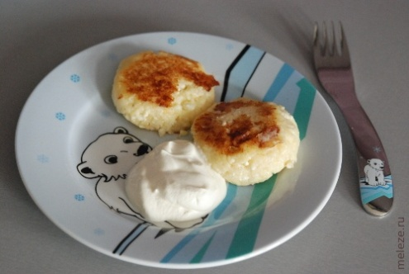
- Творог 300г
- Картофель отварной 200г
- Желтки 2-3шт
- Мука 50г
Творожная запеканка с чаем
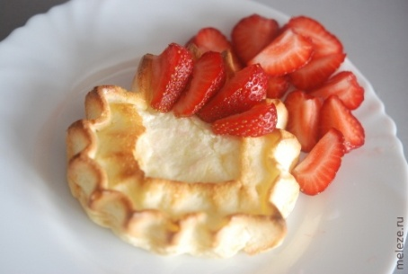
- Творог 18% 400 г
- Сметана 100 г
- 2 яйца
- Сахар 4 ст.л.
- Манная крупа 2 ст.л.
Свежие булочки с молоком

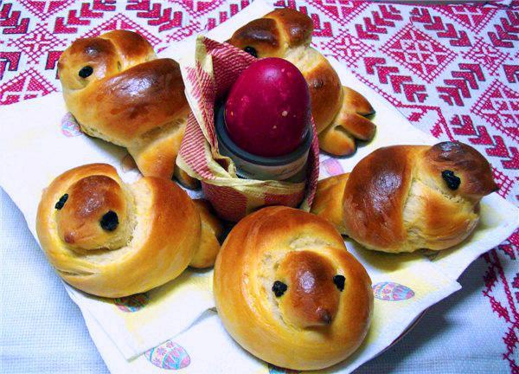
- Что вам предложено? – Как вы догадались?
-Какой из этих полдников предложила бабушка Кате и Диме?
Работа в тетради стр.41 задание 1
Время движется вперёд,
Миг зарядки настаёт
Дружно все встали ровненько стали
Наши часики зашагали
4. ФИЗКУЛЬТМИНУТКА «Часики»
- Что входит в ваше меню для полдника?
Чтобы справится со следующим заданием, нужно внимательно прочитать ещё раз как бабушка объясняет Диме, чем выпечка отличается от кондитерских изделий. Стр.41
Игра «Выпечка или кондитерское изделие» Если я называю выпечку - протягиваете руки вперёд, если кондитерское изделие поднимаете вверх
БАТО Н ТОРТ ВАФЛИ ПИРОЖНЫЕ БУЛОЧКА ЗЕФИР ПАСТИЛА ВАТРУШКИ ПИРОЖОК КАРАВАЙ ПЕЧЕНЬЕ ПЛЮШКИ ТВОРОГ
- А из чего делают творог?
На экране
У коровы молоко на языке. (пословица)
Иван болван молоко болтал, да не выболтал. (скороговорка)
Вот диво: черная коровка, белое молочко. (поговорка)
Коли пенится в подойнике молоко, то будет дождь. (народная примета)
Корова на дворе — харч на столе. (пословица)
- Что это за предложения? (фольклор или устное народное творчество)
Это лишь малая часть того что посвящено корове. - Почему?
Сообщение о пользе молока
1 ученик Корова в крестьянской семье издавна олицетворяла богатство и достаток, русские крестьяне её часто называли кормилицей. Потерять корову, особенно в неурожайные годы, для крестьян было равносильно катастрофе. Поэтому корову в глубинке — в селах, деревнях — всегда очень уважали, всячески оберегали, заботились, относились к ней ласково.
2 ученик В молоке есть все, что нужно малышу: в нем есть и вода, и жир, и сахар, и белок, и соли, и витамины. Молоко богато кальцием, который усваивается из него почти на 100 %, чем не могут похвастаться другие продукты. Молочный белок усваивается из молока очень легко, не в пример мясу! Коровье молоко содержит более 20 витаминов и много микроэлементов! А без них человек просто не может жить. Из питательных веществ, которые есть в молоке, строятся кожа, мускулы, кости, зубы.
Работа в парах Задание 2 стр.41
- О пользе молока мы продолжим разговор на следующих занятиях
5. Итоговый
1. Аналитический
Человеку нужно есть
Чтобы встать и чтобы сесть,
Чтобы прыгать, кувыркаться,
Песни петь, дружить, смеяться,
Чтоб расти и развиваться
И при этом не болеть
Нужно правильно питаться
С самых юных лет уметь.
- Какие правила здорового питания вы узнали?
2. Рефлексивный
Игра ассоциации
Ребята, с каким молочным продуктом у вас ассоциируется наше занятие? Почему именно с этим?
Для следующего урока предлагаю инсценировать сказку о молоке.

